Erfahrungsberichte von Schüler*innen der FS Neudorf zu ERASMUS⁺ Projekten
Am 18. März 2023 war es endlich soweit! Nach einigen Wochen/Monaten intensiver Vorbereitungen (Stellen der Anträge, Übermitteln der „Letters of Recommendation“, Ausfüllen der „Internship Agreements“, Kontaktaufnahme und Videokonferenzen mit den Gastfamilien etc) und wahrscheinlich auch mit einem gewissen Kribbeln im Bauch schickten mir meine drei „Irish Girls“ Anna, Jana und Valerie um 6:19 MESZ noch schnell ein Selfie vom VIE und ab ging es in den Flieger – next stop Dublin!
Hier gleich ein paar Eindrücke wie es Anna, Jana und Valerie in diesen 12 Wochen Auslandspraktikum auf der „Grünen Insel“ ergangen ist.
Eines aber vorweg: „Ich bin unglaublich stolz auf euch, dass ihr dazu den Mut aufgebracht habt!“
[DI Petra Jauschnegg, Klassenvorstand]

Mein Praktikum in Irland - Jana Ruprecht
Gleich zu Beginn haben mich Catherine und Sean herzlich in ihre Familie aufgenommen und ich fühlte mich von Beginn an sehr wohl bei meiner irischen Gastfamilie.
Meine Haupttätigkeit lag darin, Catherine und Sean (beide sind schon über 70) bei ihren Arbeiten zu unterstützen. Ich habe einerseits im Haushalt geholfen aber auch im B&B von Catherine und Sean gearbeitet. So habe ich die Zimmer sauber gemacht, die Frühstückstische vorbereitet und die Gäste betreut. Fenster putzen, Bänke streichen, Blumen pflanzen und im Büro aushelfen, gehörten ebenso zu meinem Aufgabengebiet. Meine Gastfamilie war wirklich sehr nett und hatte einen guten Humor. Mit dem Sohn von Catherin und Sean verstand ich mich ebenfalls sehr gut. Bei ihm habe ich auch einen Motorsägen-Führerschein gemacht und ihm hin und wieder auf seinem Bauernhof geholfen. Auf die Enkelkinder, die mir sehr ans Herz gewachsen sind, habe ich auch mehrfach aufgepasst.
In der freien Zeit habe ich ein wenig Irland erkundet und mir insgesamt 9 Städte angeschaut.
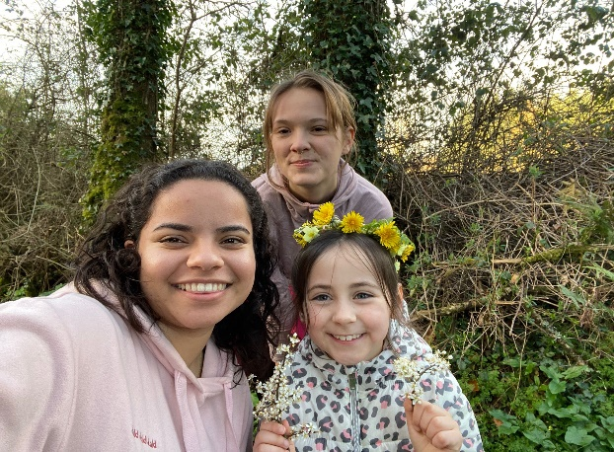
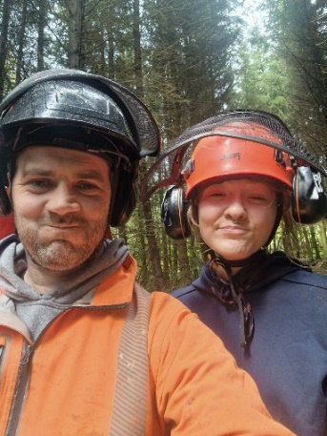
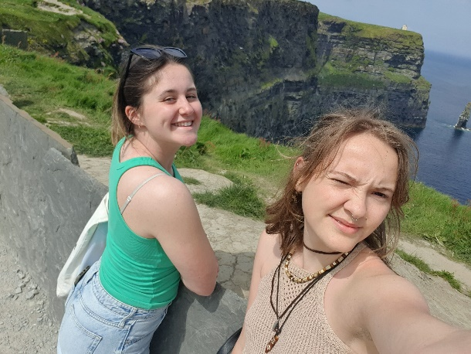
In diesen 12 Wochen in Irland habe ich auch mich selbst ziemlich weiterentwickelt und mir wurde auch bewusst, wie wichtig Familie und Freunde für mich sind. Es war schon eine ziemliche Umstellung, meine Mama/meine Familie länger als eine Woche nicht zu sehen, aber dafür hat sich mein Englisch so unglaublich verbessert. Während ich zu Beginn noch sehr viel überlegen musste, war mir die englische Sprache zum Ende hin sehr vertraut geworden und hörte sich für mich gar nicht mehr wie eine Fremdsprache an. Mein Heimweh hat sich in Grenzen gehalten, obwohl ich am Anfang schon recht nervös war, was da auf mich zukommen würde. Nichtsdestotrotz, ich kann es jedem empfehlen und würde es sofort nochmal machen!

Mein Praktikum in Irland - Anna Wohlmann
Ich lebte die vergangenen 12 Wochen bei meiner wunderbaren siebenköpfigen Gastfamilie Hurley im Dorf Ballinhassig etwa 20 Autominuten südlich von Cork. Die Familie hat mich von Beginn an sehr herzlich aufgenommen. Ich habe während dieser 12 Wochen hauptsächlich auf dem Milchviehbetrieb der Hurleys gearbeitet, darüber hinaus war ich aber gewissermaßen auch als Au-pair tätig. Peter und Elaine Hurley haben fünf Kinder: Muireann (14), Dara (11), Tadhg (9), Caoimhe (6) und Siún (3).
Meine Aufgaben im Haus bestanden vor allem darin, Elaine bei der Hausarbeit zu unterstützen, mit den Kindern zu spielen und gelegentlich durfte ich auch Babysitten. Außerhalb des Hauses waren meinen Tätigkeiten Kälber und Kühe füttern, Kühe melken, Melkmaschinen reinigen und allgemeine Instandhaltungsarbeiten auf der Farm durchführen wie z.B. die Kontrolle und Reparatur von Zäunen etc. Obwohl ich anfangs damit keinerlei Erfahrung hatte, konnte ich nach kurzer Zeit schon selbstständig arbeiten.
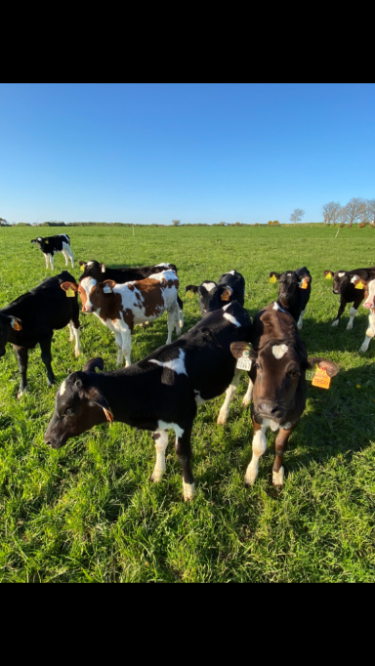
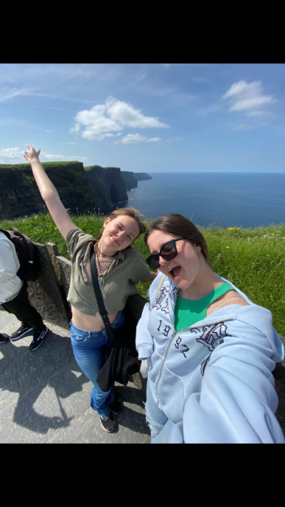
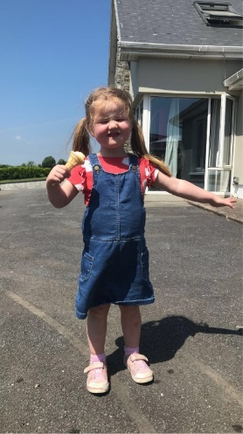
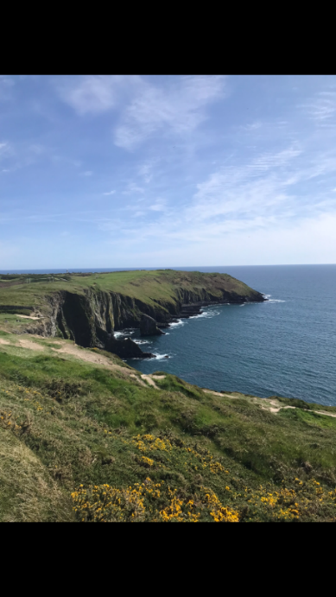
Ich fand es schön und bereichernd zugleich, die Kultur meiner Gastfamilie kennenzulernen und konnte mit Freunden auch ein paar Städte Irlands erkunden. Ich habe mich von Beginn an wohl gefühlt und so habe ich meine Gastfamilie sehr ins Herz geschlossen.

Mein Praktikum in Irland - Valerie Gröbner
Die letzten 12 Wochen habe ich in Duncormick, im County Wexford verbracht. Annette und Pierce – meine Gasteltern – waren sehr freundlich und ich habe mich auch recht gut mit ihren Kindern verstanden. Die Tochter (18) geht leider in England zur Schule, somit konnte ich sie nicht so oft sehen wie den Sohn (15) meiner Gasteltern.
Ich half Annette und Pierce in ihrer Gärtnerei. Die Bannow Bay Nursery ist ein kleines Unternehmen ca. 140 km südlich von Dublin. Zusammen mit meinem spanischen Kollegen habe ich um die 90.000 Pflanzen „gepottet“, unzählige Pflanzen in „grades“ (Klassen) eingeteilt und zurechtgeschnitten und noch vieles mehr. Die meisten dieser Tätigkeiten erfordern Präzision, Schnelligkeit und Aufmerksamkeit. Neben der Arbeit durfte ich auch auf Ausflügen dabei sein, wo ich oft die gleichen Pflanzen an den verschiedensten Orten vorgefunden habe.
Ich fand es dort, wo ich war, sehr schön. Mein Zimmer hatte einen Ausblick auf das Meer/den Ozean und der Strand war in 30 Gehminuten erreichbar. Das Wasser war im Mai allerdings noch „dezent“ kalt, aber ein Strandspaziergang hat sich immer gelohnt.
Was mir an Irland am meisten gefällt: Die Menschen hier sind sehr nett und haben immer ein Lächeln im Gesicht.
